Голубева Екатерина (12 лет), 6в класс
ПОЛЕЗНОЕ ПРОДОЛЖЕНИЕ
КАК ИСПОЛЬЗОВАТЬ ЁЛКУ,
КОГДА ЗАКОНЧИЛСЯ НОВЫЙ ГОД
ГОД ЭКОЛОГИИ
Закончились самые волшебные праздники в году: Новый год и Рождество Христово. А какой Новый год без зеленой красавицы?!
Перед каждым Новым годом миллионы людей нашей страны покупают ёлочки, которым предстоит украшать собой эти чудесные праздники. А ведь деревце росло ни один год, чтобы превратиться в большую пушистую елочку, затем радовало нас три-четыре недели, и … его выбросили.
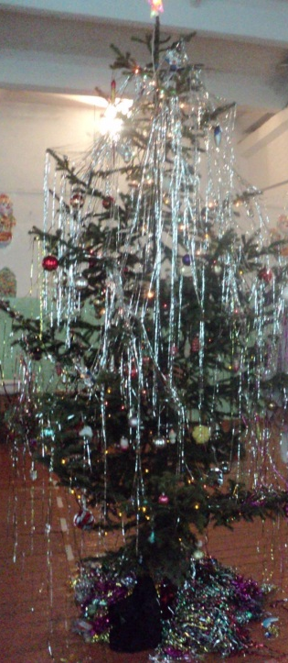
Но как же деревце использовать после праздников с пользой? Об этом я расскажу в своём сочинении.
Новый год - сказочный праздник. Украшения, фильмы, музыка создают новогоднее настроение. А какой неповторимый аромат пушистых лапок ели! Именно он создаёт загадочную атмосферу праздника.
В нашей семье ёлка стоит долго, до другого замечательного праздника - старого Нового года - и после праздников она тоже приносит пользу. Каждый в семье использует ёлку по-своему. Бабушка использует хвою как удобрение для клубники. Папа даёт её козам. А мама делает целебные ванны. Мне больше всего нравится, когда бабушка делает целебный чай, я пью его, когда болею. Ветви и иглы сосны можно использовать и как элементы декора для сада и огорода.
Я рассказала о том, какую пользу приносит ёлка в моей семье, а за рубежом после рождественских праздников граждане относят ёлки в специальное место. Там из них делают сырьё для изготовления бумаги, строительных материалов, биотоплива. А в Москве главная российская ёлка получит вторую жизнь: из шишек с ёлки собираются вырастить рассаду, ствол дерева тоже используют в полезных целях, например: в прошлые годы из кремлёвской ёлки изготавливали хоккейные клюшки.
Так главное украшение праздника Нового года может принести ещё больше пользы людям, если с толком для хозяйства организовать безотходное производство.

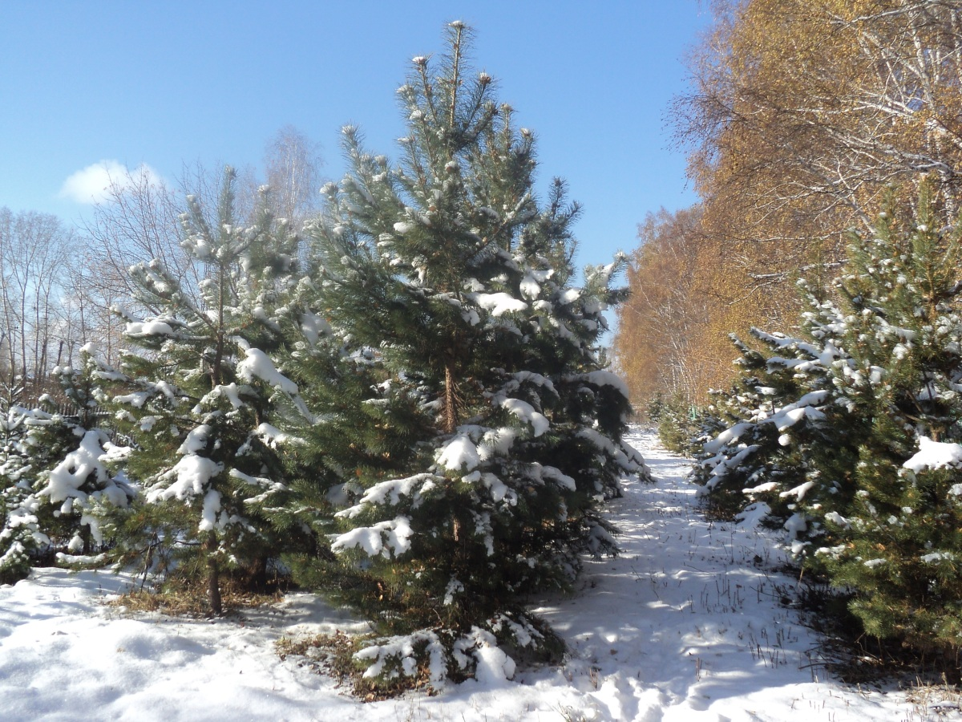
Относитесь бережно к русскому лесу!

